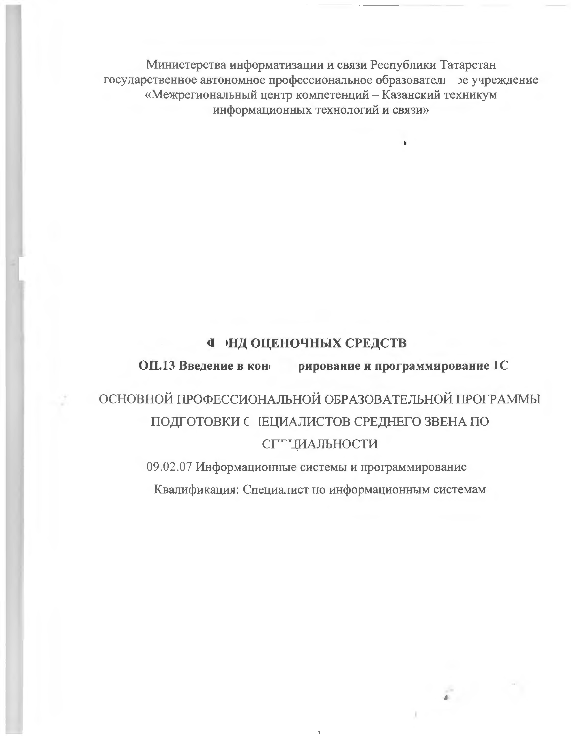














Содержание
- Паспорт комплекта оценочных средств 3
  - Общие положения 3
  - Результаты освоения учебной дисциплины, подлежащие проверке 3
  - Формы текущей и промежуточной аттестации по учебной дисциплине 5
- Контрольно-оценочные средства для проведения текущего контроля 7
  - Комплект оценочных средств для входного контроля. 11
  - Комплект оценочных средств для среза знаний первого семестра 11
  - Комплект оценочных средств для оценки освоения курса учебной дисциплины 15
- Контрольно-оценочные материалы для экзамена 22
  - Общие положения 22
  - Комплект оценочных материалов 24
  - Показатели оценки результатов и критерии оценивания 28

Паспорт комплекта оценочных средств

Общие положения

Фонд оценочных средств (ФОС) предназначен для контроля и оценки образовательных достижений обучающихся, освоивших программу учебной дисциплины ОП.13 ВВЕДЕНИЕ В КОНФИГУРИРОВАНИЕ И ПРОГРАММИРОВАНИЕ 1С.
ФОС включает контрольные материалы для проведения текущего контроля и промежуточной аттестации в форме экзамена
ФОС разработан на основе ФГОС программы подготовки специалистов среднего звена по специальности 09.02.07 Информационные системы и программирование квалификация «Программист»

Результаты освоения учебной дисциплины, подлежащие проверке

В результате изучения учебной дисциплины студент должен освоить основной вид деятельности Разработка модулей программного обеспечения для компьютерных систем и Проектирование и разработка информационных систем и соответствующие им профессиональные компетенции, и общие компетенции:

Код ОК и формулировка | Показатели оценки результата
Код ОК и формулировка | Умения | Знания
ОК 1. Выбирать способы решения задач профессиональной деятельности, применительно к различным контекстам | уметь:  − выбирать и применять методы и способы решения профессиональных задач применительно к различным контекстам | знать:  − методы и способы решения профессиональных задач применительно к различным контекстам
ОК 2. Осуществлять поиск, анализ и интерпретацию информации, необходимой для  выполнения задач | уметь:  - осуществлять поиск и анализ информации, необходимой для выполнения задач профессиональной  деятельности. | знать:  - методы и способы поиска и анализа информации, необходимой для выполнения задач

профессиональной деятельности. |  | профессиональной деятельности.

Основные виды деятельности | Код ПК и формулировка | Показатели оценки результата
Основные виды деятельности | Код ПК и формулировка | Умения | Знания
Разработка модулей программного обеспечения для компьютерных систем: | ПК 1.1.  Формировать алгоритмы разработки программных модулей в соответствии с техническим заданием. | - уметь: создавать программу по разработанному алгоритму как отдельный модуль; | знать:  - основные этапы разработки программного обеспечения;  - основные принципы технологии структурного и объектно-- ориентированного программирования  ;
 | ПК 1.2.  Разрабатывать программные модули в соответствии с техническим заданием. | уметь:  - осуществлять разработку кода программного модуля на современных языках  программировани я | знать:  - осуществлять разработку кода программного модуля на современных языках программирования
Проектирование и  разработка информационны х систем | ПК 5.4.  Производить разработку модулей информационно й системы в соответствии с техническим заданием | уметь:  - осуществлять постановку задач по обработке информации;  - проводить анализ предметной области;  - осуществлять выбор модели и средства построения | знать:  - - основные виды и процедуры обработки информации,  - модели и методы решения задач обработки информации;  - основные - платформы для создания, исполнения и

 |  | информационной системы и программных средств;  - использовать алгоритмы обработки информации для различных приложений;  - решать прикладные вопросы программировани я и языка сценариев для создания программ; | управления информационной системой

Обоснование вариативной части:
Учебная дисциплина введена в ППССЗ в соответствии с потребностями работодателя, обеспечения конкурентоспособности выпускника в соответствии с запросами регионального рынка труда, Учебная дисциплина дает возможность расширить и углубить подготовку, определяемую содержанием обязательной части, получения дополнительных компетенций, умений, знаний, необходимых для обеспечения конкурентоспособности выпускника.

Формы текущей и промежуточной аттестации по учебной дисциплине

Элемент учебной дисциплины | Знания, умения, коды компетенций | Формы текущего контроля и промежуточной аттестации
Введение | ОК1, ОК2 | Доклады по выданным темам
Раздел 1. Работа в системе  «1С:Предприятие 8.3» в пользовательском режиме | ОК1, ОК2 | 1. Проверочный тест 2.Собеседование по вопросам  3.Комплект заданий по теме  4. Практические работы
Раздел 2. Основы конфигурирования в | ОК1, ОК2, ПК1.1, ПК1.2 | - Диктант  - Комплект заданий по теме

системе  «1С:Предприятие 8.3» |  | 3. Практические работы
Раздел 3. Основы программирования в системе  «1С:Предприятие 8.3» | ОК1, ОК2, ПК5.; | 1.Доклады по разделу (отдельно список тем) 2.Собеседование по вопросам  3.Комплект заданий по теме  4. Практические работы
Итоговое занятие | ОК1, ОК2, ПК1.1, ПК1.2, ПК5.; | Экзамен

Контрольно-оценочные средства для проведения текущего контроля

Наименов ание оценочног о средства | Краткая характеристика оценочного средства | Представление (вид) оценочного средства в фонде оценочных средств | Критерии оценки студента по данному виду оценочного средства
1.Доклад или сообщение | Самост.-я работа студента по теме в виде публичного выступления в группе | Перечень тем докладов и сообщений | «отлично», если вопросы раскрыт полностью и содержит информацию, больше чем лекционный материал;  «хорошо», если вопрос раскрыт не полностью, но имеются дополнения сверх лекционного материала…….;  «удовлетворительно», если вопрос раскрыт примерно на 50 %  «неуд.», если вопрос практически не раскрыт.
2.Реферат | Самост.-я работа студента, представляющая письменное оформление результатов исследования темы | Перечень тем рефератов | «отлично», если тема раскрыта полностью, материал проработан, а не просто скачан с ИНТЕРНЕТ и реферат оформлен в соотв. с требованиями;  «хорошо», если тема раскрыта, но имеются замечания по ходу оформления реферата  «удовлетворительно», если имеются замечания и по содержанию и по оформлению  «неуд.», если тема не раскрыта и и реферат не оформлен
3.Собеседо вание | Специально организованная беседа преподавателя со студентами по теме | Перечень вопросов по теме или разделу | «отлично», если студент дал ответы на все вопросы;  «хорошо» если студент ответил на 70% вопросов;  «удовл.», если студент ответил на 50%;  «неуд.», если правильных ответов < 50%
4.Экономи ческий диктант | Задиктовываются предложения с пропущенными терминами или сочетаниями слов  или незаконченное предложение | Перечень предложений | «отлично», если студент заполнил все пропуски в предложениях;  «хорошо» если студент ответил заполнил предложения на 70%  «удовл.», если студент ответил на 50%;  «неуд.», если правильных ответов < 50%
4.Тесты | Вопросы с имеющимися вариантами ответов на выбор | Комплекты тестовых заданий по темам или разделам | «отлично», если правильных ответов 90%;  «хорошо», если правильных ответов60- 70%  «удовл.», если правильных ответов 40- 50%

 |  |  | «неуд.», если правильных ответов менее 40 %
5.Контрол ьная или самостояте льная работа по билетам | Средство проверки умений по применению знаний для решения задач | Комплекты индивидуальны х заданий, билетов | «отлично», если задача решена абсолютно верно;  «хорошо», если есть незначительные ошибки, в виде отсутствия или неверного обозначения ед. измерения , нет объяснения элементов формул  «удовл.», если выполнены не все действия в задаче или действия выполнены все, но с ошибками;  «неуд.», если задача практически не решена
6.Кейс- задача | проблемное задание на осмысление ситуации и выбора решения | Варианты заданий: проблемных ситуаций | «отлично», или «Зачтено», если проблема решена с несколькими возможными вариантами выхода из ситуации;  «хорошо» или «зачтено», если имеется хотя бы один вариант решения проблемы  «удовл.» или «зачтено», если обозначены возможные пути решения проблемы , но проблема не решена  «неуд.» или «не зачтено», если не предпринято никаких действий
7.Диспут, дискуссия, круглый стол | Обсуждение спорного вопроса с аргументацией своей точки зрения | Перечень тем и вопросов, выносимых для обсуждения | «отлично», или «Зачтено», если студент принял активное участие и выступил не менее 3-4х раз  «хорошо» или «зачтено», если студент выступил или выразил мнение хотя бы 1 раз;  «удовл.» или «зачтено», если студент сам не выступал, но дал хотя бы один правильный ответ на принудительно заданный вопрос  «неуд.» или «не зачтено», если студент не выступал и не дал ответов на заданные вопросы
8.Портфол ио | Подборка работ студента, показывающая его индивидуальные достижения | Перечень работ достижений, являющихся критерием для оценки данного вопроса или  темы | «зачтено», при наличии в портфолио доказательств знаний и умений по вопросу или теме.  «не зачтено», при отсутствии в портфолио доказательств знаний и умений по вопросу или теме.
9.Рабочая тетрадь | Вид самостоят. работы студента по специально заготовленной письменной работе | Образцы рабочих тетрадей | «отлично» или «зачтено»если тетрадь по теме заполнена полностью и правильно;  …»Хорошо», если тетрадь заполнена, но с небольшими ошибками;

«удовл», если тетрадь заполнена на 50%
«неуд.» или «не зачтено», если тетрадь заполнена менее на 50%
10.Задачи и задания | Самостоятельная работа по решению задач или выполнению заданий | Комплекты методич.  Указаний к вып. Пр. или Лр. Работ | «зачтено», если правильно выполнены все задания или задачи;  «не зачтено» если……………………………
11. Расчет- но- графич. работа | Средство проверки знаний и умений по заданной методике | Виды заданий для выполнения | «зачтено», если правильно выполнены все работы или задачи;  «не зачтено» если……………………………
12.Ролевая или деловая игра | Совместная деятельность группы по руковод. Препод. | Сценарии проведения игр и ожидаемые результаты | «зачтено», если студент активно выполняет порученную роль, импровизирует и т.д.  «не зачтено» если… студент пассивен, практически не участвует в игре.
13.Творчес кое задание ( сочинение, эссе, составлени е задач, тестов) | Индивид., или групповая работа на представление знаний, умений, навыков | Перечень тем или видов заданий | «отлично», или «Зачтено», если задание выполнено с самостоятельными выкладками, выводами.  «хорошо» или «зачтено», если задание выполнено, но отсутствуют выводы, заключения.  «удовл.» или «зачтено», если задание выполнено с существенными замечаниями, недоработками, нет выводов  «неуд.» или «не зачтено», если… задание практически не выполнено
14.Экзаме н, зачет | Индивид работа по индивид. билету | Билеты к экзамену или к зачету | «отлично», или «Зачтено», если студент дал полные, исчерпывающие ответы на все вопросы билета.  «хорошо» или «зачтено», если студент дал ответы на все вопросы, но миется по ним замечания, в задаче- ошибки;  «удовл.» или «зачтено», если нет ответа на какой-то один вопрос, задача сшибками  «неуд.» или «не зачтено», если практически отсутствуют ответы на все вопросы
15.Лаборат орная или практичес кая работа | Индивид. или групповая работа по выполнению практич.заданий, демонстрирующих умения и навыки | МУ к выполнению ЛР/ПР | зачтено, если работа полностью выполнена правильно или с небольшими ошибками и даны ответы на вопросы к защите более, чем на половину;  незачтено, работа выполнена не полностью или не даны ответы на вопросы к защите примерно 50%

      - Комплект оценочных средств для входного контроля. Проверяемые результаты обучения: ОК1, ОК2
Вопросы входного контроля знаний студентов по дисциплине
        - Дайте определение понятию «Информационные технологии»?
        - Для решения каких задач предназначены табличные процессоры?
        - Какие преимущества может дать обработка информации с помощью электронных таблиц по сравнению с обработкой вручную?
        - Опишите возможности современных табличных процессоров?
        - В каких областях деятельности человека могут использоваться табличные процессоры?
        - Назовите наиболее распространенные табличные процессоры?
        - Каково назначение строки формул, поля имени текущей ячейки?
        - Назовите основные виды информации, используемые в электронных таблицах?
        - Зачем копируются формулы? Опишите способы копирования формул.
        - каково назначение диаграмм?
        - Что такое база данных?
        - Какими свойствами обладает реляционная база данных?
        - Какое поле базы данных называют ключом?
        - Каково назначение систем управления базами данных?
        - Опишите возможности СУБД МS Аccess?
        - Что такое электронная почта?
Критерии оценки

Номер | Количество правильных ответов | Оценка
1 | 16-14 | Отлично
2 | 13-11 | Хорошо
3 | 10-8 | Удовлетворительно
4 | Меньше 7 | Неудовлетворительно
      - Комплект оценочных средств для среза знаний первого семестра Проверяемые результаты обучения: ОК1, ОК2, ПК1.1, ПК1.1, ПК5.4
Тест по теме «Объекты конфигурации системы «1С:Предприятие 8»
- Главный инструмент разработчика информационной системы на базе 1С
- Платформа

- Прикладное решение
- Конфигуратор

- Логические единицы, составляющие конфигурацию системы 1С:
  - Объекты конфигурации
  - Элементы формы приложения
  - Составляющие части платформы

- Объект конфигурации, предназначенный для работы со списками данных
- Справочник
- Документ
- Регистр накопления
- Перечисление
- Отчет
- Является прикладным и предназначен для описания информации о совершенных хозяйственных операциях или о событиях, произошедших в жизни организации
- Справочник
- Документ
- Регистр накопления
- Перечисление
- Отчет
- Объект конфигурации, являющийся прикладным и предназначенный для описания структуры аккумулирования данных
- Справочник
- Документ
- Регистр накопления
- Перечисление
- Отчет
- Виды числовой информации, накапливаемой регистром накопления, называются
- Элементами макета
- Элементами справочника
- Ресурсами
- Реквизитами

- Объект конфигурации, являющийся прикладным и предназначенный для

- Регистр накопления
- Макет
- Отчет
- Объект конфигурации, являющийся прикладным и предназначенный для описания структуры хранения данных в разрезе нескольких измерений
- Регистр сведений
- Регистр накоплений
- Макет
- Отчет
- Являются основными элементами интерфейса, т.к. образуют разделы прикладного решения
- Подсистемы
- Макеты
- Меню конфигурации
- Панель навигации
- Назначением данного объекта является аккумулирование числовой информации в разрезе нескольких измерений
- регистр накопления
- регистр сведений
- отчет
- журнал документов
- документ

- Изменение состояние регистра накопления происходит, как правило, при проведении документа и заключается в...........
- добавлении в него нескольких записей
- сохранении дополнительной информации, описывающей каждое движение
- сохранении ссылки на регистратор
- Этот объект конфигурации использует виртуальную таблицу оборотов
- регистр накопления
- регистр сведений
- документ
- журнал документов
- отчет

- Объект конфигурации, являющийся прикладным и предназначенный для

- Регистр накопления
- Макет
- Отчет
- Объект конфигурации , предназначенный для хранения различных форм представления данных, которые могут потребоваться каким-либо объектам конфигурации
- Регистр сведений
- Регистр накоплений
- Макет
- Отчет
- Конструктор печати

- Объект конфигурации, являющийся прикладным и предназначенный для описания структуры хранения данных в разрезе нескольких измерений
- Регистр сведений
- Регистр накоплений
- Макет
- Отчет

- Объект конфигурации, являющийся прикладным и предназначенный для описания структуры хранения постоянных наборов значений, не изменяемых в процессе работы конфигурации
- Макет
- Перечисление
- Отчет
- Документ
- Регистр накоплений
- Назначением данного объекта является аккумулирование числовой информации в разрезе нескольких измерений
- регистр накопления
- регистр сведений
- отчет
- журнал документов
- документ

- Изменение состояния регистра накопления происходит, как правило, при проведении документа и заключается в..
- добавлении в него нескольких записей
- сохранении дополнительной информации, описывающей каждое движение
- сохранении ссылки на регистратор
- Этот объект конфигурации использует виртуальную таблицу оборотов

- регистр накопления
- регистр сведений
- документ
- журнал документов
- отчет
- На основе этого объекта платформа создает в базе данных таблицу, в которой хранится набор некоторых постоянных значений
- Перечисление
- Справочник
- Документ
- Регистр сведений
Критерии оценки

Номер | Количество правильных ответов | Оценка
1 | 20-18 | Отлично
2 | 17-15 | Хорошо
3 | 14-12 | Удовлетворительно
4 | Меньше 11 | Неудовлетворительно

Комплект оценочных средств для оценки освоения курса учебной дисциплины

Задания для оценки освоения Раздела 1.
Проверяемые результаты обучения:ОК1, ОК2
Критерии оценки: В каждом билете содержится 10 вопросов.

Номер | Количество правильных ответов | Оценка
1 | 10-9 | Отлично
2 | 8-7 | Хорошо
3 | 6-5 | Удовлетворительно
4 | Меньше 5 | Неудовлетворительно

Перечень вопросов к блиц-опросу

Перечень вопросов №1

- Что первоначально необходимо создать для регистрации нового предприятия?
- Перечислить этапы для регистрации нового предприятия.
- Что такое Справочник?
- Какие виды справочников вы знаете?
- Для чего используется справочник Виды начисления?
- Для каких счетов Справочник «Виды продукции, работ, услуг» является объектом аналитического учёта?
- Каким цветом выделяется группа в Справочнике «Номенклатура»?
- Для чего используется справочник «Контрагенты»?
- Для каких счетов Справочник «Контрагенты» является объектом аналитического учёта?
- Перечислите справочники внеоборотных активов.
- Что такое сальдо на начало?
- Что необходимо для ввода начальных остатков?
- Перечислите способы ручного ввода хозяйственной операции.
- Последовательность ввода начальных остатков.
- В каком меню осуществляется ввод начальных остатков?
- Что необходимо сделать, если автоматизация бухгалтерского учета начинается на действующем предприятии?
- Как проверить правильность введения начальных остатков?
- Какие документы создаются при ведении кассовых операциях?
- Назовите обязательные реквизиты кассовых ордеров.
- Какие документы создаются по учёту операций на расчётном счёте?
- В каких меню можно сформировать выписку?
- С чем должен совпадать остаток на конец по выписке?
- Для чего служит выписка?
- На основании, каких документов заполняется выписка?

- Для чего служат авансовые отчеты?
- Из каких сторон состоят авансовые отчеты?
- Что можно сделать, если необходимо ввести несколько одинаковых авансовых отчетов?
- По какому счету ведутся авансовые отчеты?
- Что такое дебиторская задолженность?
- Что такое кредиторская задолженность?

Перечень вопросов №2
- На каком счете ведется учет материалов?
- Какой документ формируется при перемещении материалов?
- В каком журнале можно просмотреть сформированные кассовые документы?
- С чем должна совпадать кассовая книга?
- В каких меню можно сформировать документы по учёту материалов?
- По какой клавише вводится счёт-фактура, не представленная ранее?
- Какая должна сформироваться проводка при отгрузке материалов на сторону?
- Какой документ формируется при оказании услуг сторонним организациям?
- Какие документы создаются при списании материалов?
- Через какое меню оформляется документы по учёту услуг сторонних организаций?
- Как оформляется поступление спецодежды и спецоснастки?

- Через какое меню осуществляется ввод спецодежды и спецоснастки в эксплуатацию?
- Какие способы погашения стоимости вы знаете?
- Какой счёт используется при учёте спецодежды и спецоснастки?
- Когда выполняется погашение стоимости спецодежды и спецоснастки?
- Что такое регламентный документ?
- Как осуществляется списание спецодежды и спецоснастки?
- Какие документы создаются при продажи ОС?

- Какие документы создаются при поступлении ОС?
- С использованием, каких счетов ведётся учёт основных средств?
- Какие оформляются проводки при поступлении основных средств?
- Через какие меню можно ввести объект в эксплуатацию?
- Как происходит начисление амортизации?
- Какие проводки будут сформированы при перемещении основных средств?
- Какие документы создаются по учету товаров?
- Какой документ формируется при приобретении товаров?
- На каком счете и субсчетах ведется учет товаров?
- Каким документом оформляется отгрузка материалов на сторону?
- Как оформляются услуги, которые оказывает наша организация?
- Какая проводка должна сформироваться при перемещении товаров?
- Какой документ формируется при отгрузке товаров?
- Каким налогом облагается продажа в розницу?
- Какой документ формируется при продаже в розницу?
- Как оформляются документы общего назначения?
- Какие операции оформляет инвентаризация?
- Какая формируется проводка, если выявлены излишки?
- Какой документ составляется, если выявлена недостача?
28.Какой документ создается при ликвидации задолженностей?
- Что такое счёт?
- По документу счёт создаются бухгалтерские проводки?
- Через какое меню создаётся счёт?
- Какая цена указывается в счёте?
- По какой клавише можно заполнить другие документы на основании счёта?
- Что такое доверенность?
- Как оформляется доверенность?
- Через какое меню осуществляется передача готовой продукции на склад?

- Какие при передаче готовой продукции на склад формируются проводки?
Проверяемые результаты обучения:
Критерии оценки
Задания для оценки освоения Раздела 2.
Проверяемые результаты обучения:ОК1, ОК2, ПК1.1, ПК1.2, ПК5.4 Тема: Работа с константами и справочниками
  - Что такое константы. Как создать константу
  - Какие типы данных существуют?
  - Как в константе Генеральный директор установить имя директора из справочника Сотрудники (чтобы получился один и тот же человек)
  - Что такое имя и синоним
  - Как создать группы в справочнике
  - Какие стандартные реквизиты имеют справочники. Как их можно переименовать
  - Как создать дополнительные реквизиты справочника
  - Для чего нужны предопределенные элементы и группы. Как их создать
  - Режимы просмотра справочника
Выполнить самостоятельно следующие задания:
- Создайте новую константу ГенеральныйДиректор для хранения в информационной базе информации о генеральном директоре, которого зовут Остап Бендер.
- Создайте новый справочник Подразделения для хранения данных и подразделения организации. Справочник должен иметь иерархию элементов
- Создайте в справочнике Контрагенты новый реквизит для хранения полного юридического наименования контрагента.
- Создайте в справочнике Номенклатура новый реквизит для хранения ставки НДС, по которой в дальнейшем будет осуществляться продажа данной номенклатурной позиции.
- Добавьте в справочнике Сотрудники табличную часть Образование
- Добавьте в справочнике Номенклатура новый реквизит "Весовой", который на форме должен отображаться в виде флажка.
- Добавьте в справочнике Номенклатура новый реквизит "Происхождение номенклатуры", который на форме должен отображаться в виде переключателя из 3-х значений: "отечественный", "импортный" и "неизвестно".

- Создайте документ
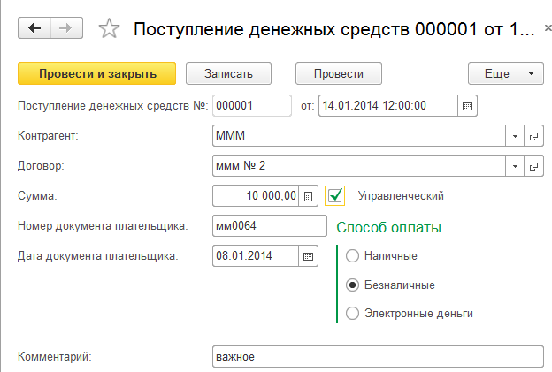
- Создайте документ
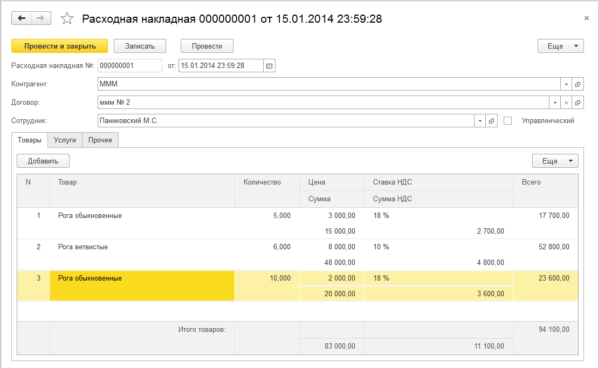
Критерии оценки: За выполнение каждого задания – 1 балл. Итого 9 баллов.

Номер | Количество баллов | Оценка
1 | 9-8 | Отлично
2 | 7-6 | Хорошо

3 | 5 | Удовлетворительно
4 | Меньше 5 | Неудовлетворительно

Контрольно-оценочные материалы для экзамена

Общие положения
Экзамен предназначен для контроля и оценки результатов освоения учебной дисциплины ОП.13 ВВЕДЕНИЕ В КОНФИГУРИРОВАНИЕ И ПРОГРАММИРОВАНИЕ 1С по специальности 09.02.07 «Информационные системы и программирование» компьютерных системах», квалификация – программист

Проверяемые результаты, показатели оценки результата Проверяемые умения, знания
В результате изучения учебной дисциплины студент должен уметь:
- выбирать и применять методы и способы решения профессиональных задач применительно к различным контекстам
- осуществлять поиск и анализ информации, необходимой для выполнения задач профессиональной деятельности.
- создавать программу по разработанному алгоритму как отдельный модуль;
- осуществлять разработку кода программного модуля на современных языках программирования
- осуществлять постановку задач по обработке информации;
- проводить анализ предметной области;
- осуществлять выбор модели и средства построения информационной системы и программных средств;
- использовать алгоритмы обработки информации для различных приложений;
- решать прикладные вопросы программирования и языка - сценариев для создания программ.
Должен знать:
- методы и способы решения профессиональных задач применительно к различным контекстам;
- методы и способы поиска и анализа информации, необходимой для выполнения задач профессиональной деятельности;
  - основные этапы разработки программного обеспечения;
  - основные принципы технологии структурного и объектно-- ориентированного программирования;
  - осуществлять разработку кода программного модуля на современных языках программирования;
-основные виды и процедуры обработки информации;
  - модели и методы решения задач обработки информации;
  - основные платформы для создания, исполнения и управления информационной системой.

Проверяемые профессиональные и общие компетенции

В результате изучения учебной дисциплины студент должен освоить основной вид деятельности Разработка модулей программного обеспечения для компьютерных систем и Проектирование и разработка информационных систем и соответствующие им профессиональные компетенции, и общие компетенции:

Код ОК и формулировка | Формулировка
ОК 1. | Выбирать способы решения задач профессиональной деятельности, применительно  к различным контекстам
ОК 2. | Осуществлять поиск, анализ и интерпретацию информации, необходимой для выполнения задач профессиональной деятельности.

Основные виды деятельности | Код ПК и формулировка | Формулировка
Разработка модулей программного обеспечения для компьютерных систем: | ПК 1.1. | Формировать алгоритмы разработки программных модулей в соответствии с техническим  заданием.
 | ПК 1.2. | Разрабатывать программные модули в соответствии с техническим заданием.
Проектирование и разработка информационных систем | ПК 5.4. | Производить разработку модулей информационной системы в соответствии с техническим  заданием

Комплект оценочных материалов

Форма проведения экзамена: выполнение практического задания в среде
«1С:Предприятия»
Условия выполнения заданий:
Место выполнения задания: учебная лаборатория. Максимальное время выполнения задания: 90 минут
Оборудование: ПК с ОС Windows, Информационная система «1С:Предприятие 8.3»
Литература для студентов Основные источники:
- Э.Г. Конфигурирование и моделирование в системе «1С: Предприятие», Москва, Вузовский учебник: ИНФРА-М, 2018 г.,
- Г.Н. Разработка программных модулей программного обеспечения для компьютерных систем, учебник для СПО, 2-ое изд. – М., Издательский центр
«Академия», 2017 г.

Дополнительные источники:
- Интернет - ресурсы: http://v8.1c.ru/metod/books
Пакет экзаменуемого Инструкция
  - Внимательно прочитайте задание
  - Выполняйте задание, строго следуя инструкции
  - На выполнение задания выделено 90 минут.

Задание на экзамен по дисциплине «1С конфигурирование и программирование 1С» и критерии оценки по стандартам Ворлдскилс для студентов специальности 09.02.07 ТОП-50
Задание. Торговое предприятие ООО «Эра» имеет автоматизированную информационную систему (АИС), в которой реализованы следующие документы:
    - приходная накладная;
    - списание денежных средств;
    - расходная накладная;
    - поступление денежных средств.
- Для ООО «Эра» необходимо составить вспомогательные документы возврат бракованного товара поставщику и возврат от поставщика денежных

средств за бракованный товар. При создании документов использовать механизм быстрого создания документов с автоматическим заполнением всех реквизитов документа, в том числе сумму документа.
- Создать печатные формы документов
- Составить регистр накопления «Расчеты с поставщиками». Определить данные каких документов будут в нем использовать.
- Составить отчеты «Расчеты с поставщиками»:
  - в виде таблицы, в которой отражаются остатки и обороты;
  - в виде диаграммы двух видов.

Пакет экзаменатора
Внедрение в образовательный процесс стандартов Ворлдскилс является новым направлением в преподавательской деятельности. Особенно удобно внедрить их в процесс контроля. Для оценки результатов экзамена по дисциплине «Введение в конфигурирование и программирование 1С» специальности ТОП 50 специальности 09.02.07 «Информационные системы и программирование» использовались стандарты Ворлдскилс. Перед разработкой задания необходимо изучить Техническое описание компетенции «ИТ-решения для бизнеса на платформе «1С:Предприятие 8». При составлении задания необходимо учесть, что оно должно состоять из пяти модулей (таблица 1).
Таблица 1
Структура экзаменационного задания
Модули | Название модуля | %
A | Системный анализ и проектирование | 30,00
B | Разработка программного обеспечения | 60,00
C | Стандарты разработки | 2,00
D | Документирование | 5,00
E | Оформление решения | 3,00
Также экзаменационное задание должно отражать стандарты Ворлдскилс (WSSS) и быть сформировано так, чтобы оно максимально точно соответствовало распределению оценок в рамках WSSS в разрезе разделов (таблица 2).
Таблица 2 Стандарты WSSS по компетенции «ИТ-решения для бизнеса на
платформе «1С:Предприятие 8»
№ | Раздел | Важность
1 | Организация и управление работой | 10%
2 | Компетенция общения и межличностных отношений | 5%
3 | Решение проблем, инновации, креативность | 5%
4 | Анализ и проектирование программных решений | 25%
5 | Разработка программных решений | 50%
6 | Тестирование программных решений | 5%
 | ИТОГО | 100%

Задание на экзамен по дисциплине «1С конфигурирование и программирование 1С» и критерии оценки по стандартам Ворлдскилс для студентов специальности 09.02.07 ТОП-50
Задание. Торговое предприятие ООО «Эра» имеет автоматизированную информационную систему (АИС), в которой реализованы следующие документы:
  - приходная накладная;
  - списание денежных средств;
  - расходная накладная;
  - поступление денежных средств.
- Для ООО «Эра» необходимо составить вспомогательные документы возврат бракованного товара поставщику и возврат от поставщика денежных средств за бракованный товар. При создании документов использовать механизм быстрого создания документов с автоматическим заполнением всех реквизитов документа, в том числе сумму документа.
- Создать печатные формы документов
- Составить регистр накопления «Расчеты с поставщиками». Определить данные каких документов будут в нем использовать.
- Составить отчеты «Расчеты с поставщиками»:
  - в виде таблицы, в которой отражаются остатки и обороты;
  - в виде диаграммы двух видов.
В таблице 3. перечислены стандарты Ворлдскилс (WSSS), по которым оценивается задание.
Таблица 3
Критерии оценки
Критерии |  | Аспекты | WSSS | Баллы
А | Системный анализ и проектирование | Созданы таблицы основных сущностей | 4 | 7,50
А | Системный анализ и проектирование | Типы данных полей соответствуют требованиям задания | 4 | 7,50
А | Системный анализ и проектирование | Созданы ограничения на связи между сущностями | 4 | 7,50
А | Системный анализ и проектирование | Названия таблиц и полей самоочевидны | 4 | 7,50
B | Разработка ПО | Отображается список всех документов | 4 | 10,00
B | Разработка ПО | Реализована возможность фильтрации списка документа (номенклатура) | 5 | 7,50
B | Разработка ПО | Реализована возможность создания нового документа механизмом  Ввод на основании | 5 | 7,50

 |  | Реализована возможность создания печатной формы документа | 5 | 7,50
 |  | Реализована возможность формирования регистра накопления «Расчеты с  поставщиками» | 5 | 13,00
 |  | Реализована возможность формирования отчета «Расчеты с поставщиками»- структура регистра правильная | 5 | 14,50
C1 | Стиль кода – | Четкость, смысл именования очевиден | 1 | 0,20
C1 | Стиль кода – | Соглашение об именовании используется на протяжении всех  подсистем | 1 | 0,80
C2 | Руководство по стилю используется во всей  системе | Разработанная система соответствует руководству по стилю | 2 | 0,50
C2 | Руководство по стилю используется во всей  системе | Используются пиктограммы предприятия | 3 | 0,50
D1 | Комментарии  по коду | Код прокомментирован  полезными комментариям | 6 | 2,00
D2 | Сообщения обратной связи  с пользова- телем | Сообщения обратной связи  (подсказки, ошибки) полезны для пользователей при работе системы | 3 | 1,50
D2 | Сообщения обратной связи  с пользова- телем | Присутствует подтверждение при попытке пользователя удалить сущность | 6 | 1,50
Е | Оформление решения | Защита выполненной работы | 1 | 3
 |  | Баллы |  | 100

Показатели оценки результатов и критерии оценивания

Структура экзаменационного задания

Модули | Название модуля | %
A | Системный анализ и проектирование | 30,00
B | Разработка программного обеспечения | 60,00
C | Стандарты разработки | 2,00
D | Документирование | 5,00
E | Оформление решения | 3,00

Критерии оценки
Критерии |  | Аспекты | WSSS | Баллы
А | Системный анализ и проектирование | Созданы таблицы основных сущностей | 4 | 7,50
А | Системный анализ и проектирование | Типы данных полей соответствуют требованиям задания | 4 | 7,50
А | Системный анализ и проектирование | Созданы ограничения на связи между сущностями | 4 | 7,50
А | Системный анализ и проектирование | Названия таблиц и полей самоочевидны | 4 | 7,50
B | Разработка ПО | Отображается список всех документов | 4 | 10,00
B | Разработка ПО | Реализована возможность  фильтрации списка документа (номенклатура) | 5 | 7,50
B | Разработка ПО | Реализована возможность создания нового документа механизмом Ввод на основании | 5 | 7,50
B | Разработка ПО | Реализована возможность создания печатной формы документа | 5 | 7,50
B | Разработка ПО | Реализована возможность формирования регистра накопления «Расчеты с  поставщиками» | 5 | 13,00
B | Разработка ПО | Реализована возможность формирования отчета «Расчеты с поставщиками»- структура регистра правильная | 5 | 14,50
C1 | Стиль кода – | Четкость, смысл именования очевиден | 1 | 0,20

 |  | Соглашение об именовании используется на протяжении всех  подсистем | 1 | 0,80
C2 | Руководство по стилю используется  во всей системе | Разработанная система соответствует руководству по  стилю | 2 | 0,50
C2 | Руководство по стилю используется  во всей системе | Используются пиктограммы предприятия | 3 | 0,50
D1 | Комментарии по коду | Код прокомментирован полезными комментариям | 6 | 2,00
D2 | Сообщения обратной связи  с пользова- телем | Сообщения обратной связи (подсказки, ошибки) полезны для пользователей при работе системы | 3 | 1,50
D2 | Сообщения обратной связи  с пользова- телем | Присутствует подтверждение при попытке пользователя удалить сущность | 6 | 1,50
Е | Оформление  решения | Защита выполненной работы | 1 | 3
 |  | Баллы |  | 100

Для принятия решения об освоении основных видов профессиональной деятельности учебной дисциплины обучающийся должен набрать не менее 69 баллов

Результат квалификационного экзамена,  в баллах | Результат квалификационного экзамена,
до 69 баллов | 2 (неудовлетворительно)
от 70 баллов до 79 баллов | 3 (удовлетворительно)
от 80 баллов до 89 баллов | 4 (хорошо)
90 баллов и выше | 5 (отлично)



















